Geografia, klasa VII
- Czym zajmuje się transport?
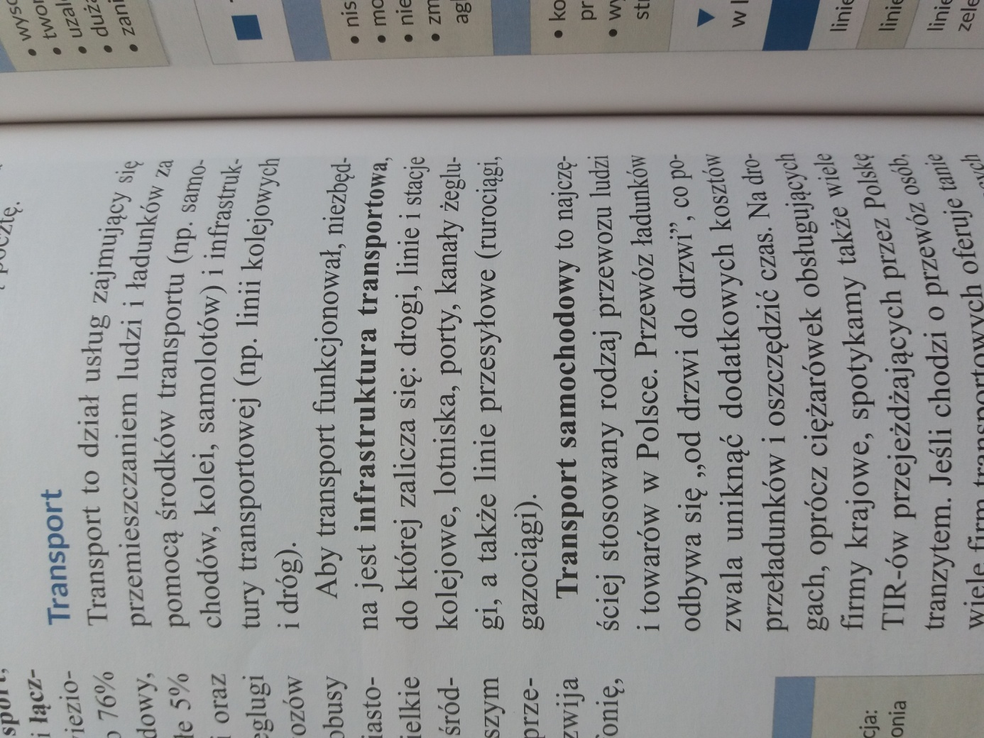
- Wymień rodzaje transportu, podaj po trzy przykłady z każdego rodzaju transportu.
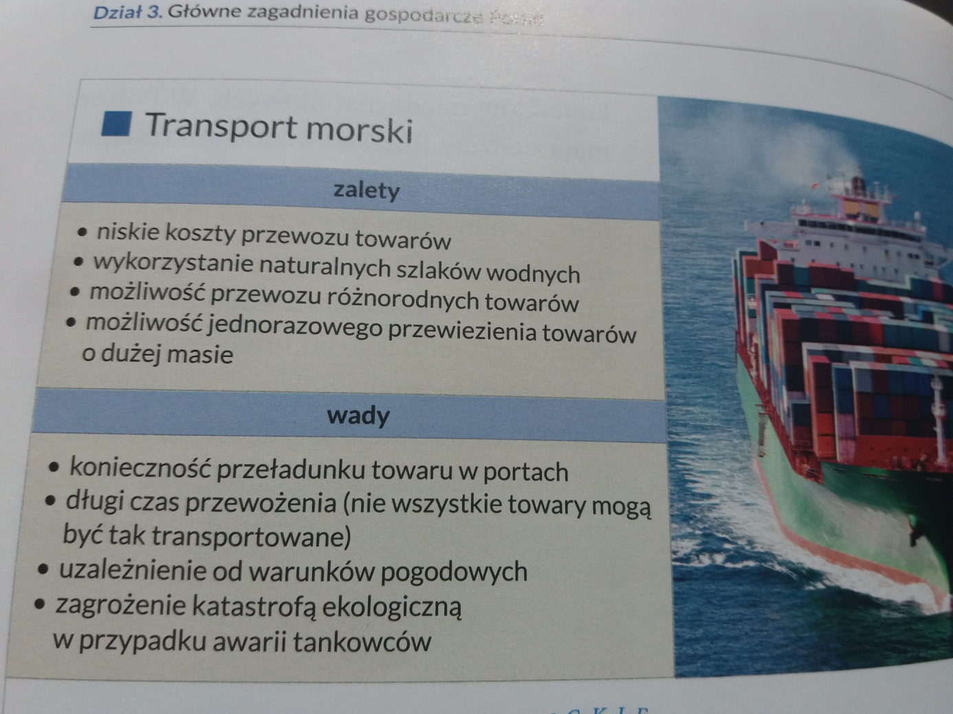
- Podaj kilka form komunikacji, dzięki którym ludzie mogą się ze sobą komunikować i przekazywać informacje.
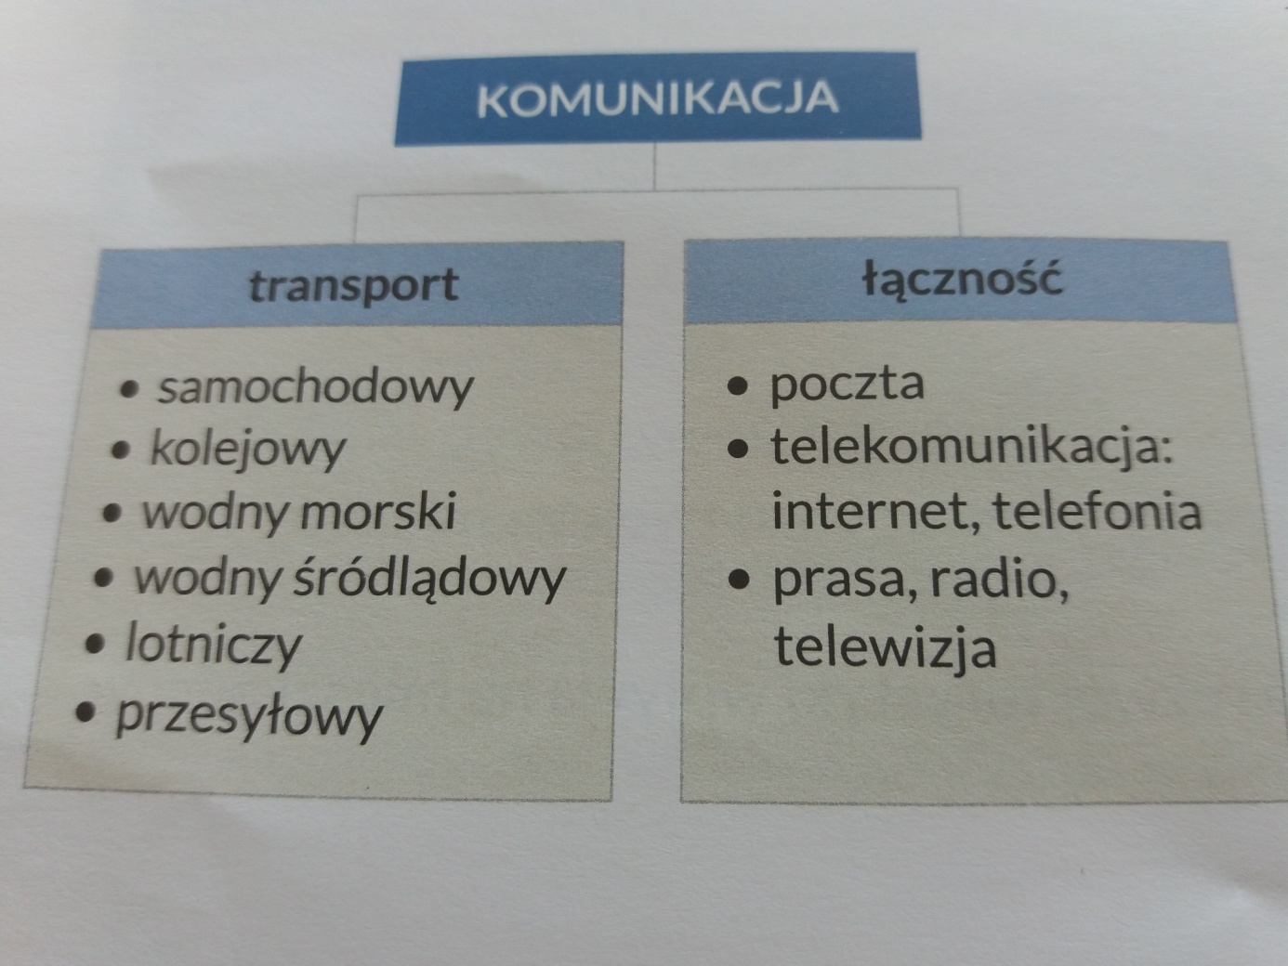
- Jaki wybierzesz środek transportu i dlaczego, chcąc dostać się:
- z Polski do Szwecji?
- z Nowogardu do Goleniowa?
- ze Szczecina do Krakowa?

